**TEKNİK ŞARTNAME**

Proje Adı**: Sürücü Kursu Yonetim Sistemi**

İş Tanımı: Bu sistemi kullanacak kişilerin istedikleri eğitime ait bilgilerin kolayca ulaşılacağı bir web sitesi tasarımı , Motor Sürüş Okulu Yönetim sistemi, insan gücü ve refah çabalarını çok azaltabilir ve sürüş eğitimi okulunun bilgi kaynağının etkin bir şekilde kullanılmasını sağlayabilir.

İş Teslim Süresi: 70 İş günü Yapılacak

Geliştirmeler: Web

Hazırlayan: SAHRANUR ER-02175076023

1. **MODÜLLER**

Proje süreci için belirlenen başlıca modül yapısı belirtilmiştir.

1.1 KULLANICI MODÜLÜ

1.2 EĞİTMEN BİLGİ MODÜLÜ

1.3 SÜRÜCÜ ADAYI BİLGİ MODÜLÜ

1.4 DERS BİLGİ MODÜLÜ

1.5 DERS PROGRAMI MODÜLÜ

1.6 ARAÇ BİLGİ MODÜLÜ

1.7 RANDEVU OLUŞTURMA MODÜLÜ

1.8 FATURA MODÜLÜ

1.9 EHLİYET MODÜLÜ

1.10 RAPORLAR VE İSTATİSTİK MODÜLÜ

**1.1. KULLANICI MODÜLÜ**

Tanım: Yetkilinin sisteme ait ayarların yapıldığı ve sayfanın yönetiminin yapıldığı modül

Ekranlar:

● (Yönetici İçin) Giriş Ekranı

**1.2. EĞİTMEN BİLGİ MODÜLÜ**

Tanım: Eğitmenlerin kişisel bilgilerinin ve eğitim verdikleri alanların görüntülendiği modüldür.

Ekranlar:

Eğitim Alanı Listesi Ekranı,

● Eğitmen Ekleme Ekranı,

● Eğitmen Silme Ekranı,

● Eğitmen Güncelleme Ekranı,

● Eğitmen Listeleme Ekranı

**1.3. SÜRÜCÜ ADAYI BİLGİ MODÜLÜ**

Tanım: Sürücü adaylarının kişisel bilgilerinin ve eğitim aldıkları alanların görüntülendiği modüldür.

Ekranlar:

● Sürücü Aday Listesi Ekranı,

● Sürücü Adayı Ekleme Ekranı,

● Sürücü Adayı Silme Ekranı,

● Sürücü Adayı Güncelleme Ekranı

**1.4 DERS BİLGİ MODÜLÜ**

Tanım: Sürücü adaylarının aldıkları derslerle ilgili kendilerine tanımlı olan dersleri görüntüledikleri ve kullandıkları modüldür.

Ekranlar:

● (Yetkili Kullanıcı İçin)Ders Oluşturma Ekranı,

● (Yetkili Kullanıcı İçin)Ders Düzenleme Ekranı,

● (Yetkili Kullanıcı İçin)Ders Silme Ekranı,

(Yetkili Kullanıcı İçin)Ders Listesi Ekranı,

● (Öğrenci İçin)Dersler Ekranı

**1.5 DERS PROGRAMI MODÜLÜ**

Tanım: Eğitmen ve Öğrenci ders programının görüntülenmesi, yetkili ders programı yönetimini yapabildiği modüldür.

● (Yetkili Kullanıcı İçin) Ders Programı Liste Ekranı,

● (Yetkili Kullanıcı İçin) Ders Programı Silme Ekranı

● (Yetkili Kullanıcı İçin) Ders Programı Düzenleme Ekranı,

● (Yetkili Kullanıcı İçin)Ders Programı Oluşturma Ekranı

● (Öğrenci İçin) Ders Programı Listeleme Ekranı,

**1.6 ARAÇ BİLGİ MODÜLÜ**

Tanım: Yetkilinin araç bilgi detayını hangi eğitmende olduğunu görüntülediği modüldür.

● (Yetkili Kullanıcı İçin) araç Liste Ekranı,

● (Yetkili Kullanıcı İçin) araç Silme Ekranı

● (Yetkili Kullanıcı İçin) araç Düzenleme Ekranı,

● (Yetkili Kullanıcı İçin) araç Oluşturma Ekranı

**1.7 RANDEVU OLUŞTURMA MODÜLÜ**

Tanım: Sürücü adaylarına sekreterler tarafından ders randevu oluşturulduğu modüldür.

Ekranlar:

● Eğitmen Listesi Ekranı,

● Sürücü Aday Listesi Ekranı,

● Randevu Silme Ekranı,

● Randevu Ekleme Ekranı,

● Randevu Listesi Ekranı

1.8 FATURA MODÜLÜ

Tanım: Sürücü adayları için kullanılan bütün malzeme giderlerinin ve eğitimin maliyetini faturalandıran modüldür.

Ekranlar:

● Sürücü Aday Listesi Ekranı,

● Fatura Listesi Ekranı,

● Fatura Ekleme Ekranı,

● Fatura Silme Ekranı,

● Fatura Güncelleme Ekranı

**1.9 EHLİYET MODÜLÜ**

Tanım: Sürücü adaylarının hangi kategoride ehliyet alacağının ve hangi eğitmenlerin hangi alanlarda eğitim verdiklerinin görüntülendiği modüldür.

● Sürücü Aday Ehliyet Ekranı,

● Sürücü Aday Ehliyet Ekleme Ekranı,

● Sürücü Aday Ehliyet Silme Ekranı,

**1.10.RAPORLAR VE İSTATİSTİK MODÜLÜ**

Tanım: Yetkilinin eğitmen performanslarını, sınıf performansları, aday performansını görüntülediği ve değerlendirdiği modüldür.

Ekranlar:

● (Yetkili Kullanıcı İçin) Eğitmen performans Ekranı,

● (Yetkili Kullanıcı İçin) Aday performans Ekranı, ● (Yetkili Kullanıcı İçin)Sınıf performans Ekranı,

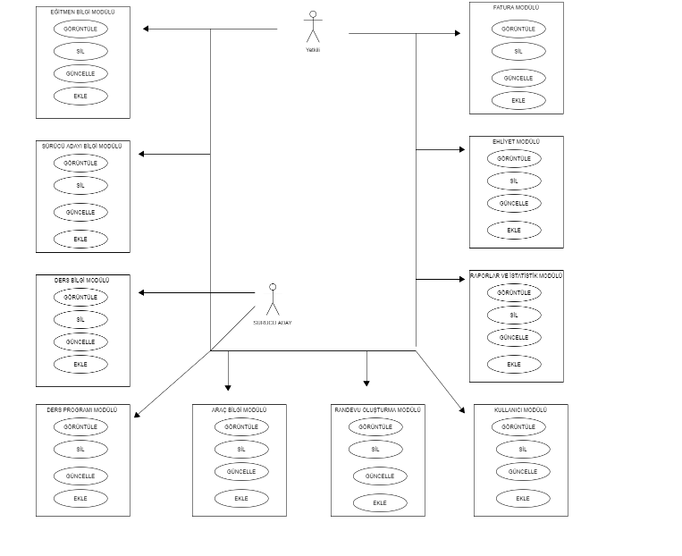

**Şekil 1 Kullanıcı ve admin rol tanımları**

**6 TEMEL İHTİYAÇ**

1-FRONTEND TASARLANMASI(SAYFALAR,FORMLAR)

2-VERİTABANI TASARLANMASI(TABLOLAR,ALANLAR,İLİŞKİLER)

3-CRUD İŞLEMLERİ

4-YETKİLENDİRME İŞLEMLERİ

**2.Kullanılacak Olan Web Platform Geliştirme Dilleri**

Web sistemi Java dili kullanılarak geliştirilecektir

Yazılım Netbeans IDE platformunda geliştirilmiş olmalıdır

**3.Teknik Gereksinimler**

Sistem geliştirme ve her türlü yeniliğe açık olmalıdır

MYSQL veritabanına destek vermelidir

Yazılımın veritabanı ilişkisel veri mimarisine uygun olarak tasarlanmış olmalıdır.

**4. Güvenlik**

Kullanıcı şifreleri kriptolu tutulmaktadır

**5. Destek Hizmetleri**

Firma 6 ay boyunca müşterinin teknik ekibine destek verecektir. Firma iş teslimini müşteriye yerinde gerçekleştirecek olup 10 gün boyunca müşteriye eğitim verecektir. Yazılımın kullanıldığı sürece yeni kullanıcılara rehber videolar ile destek verilecektir. Yazılımdan kaynaklı hatalara 24 saat içerisinde duruma müdahale edilmelidir Yıllık bakım ücreti iş yapım ücreti üzerinden %5 dir.Yeni modüller için yeni sözleşmeler yapılmalıdır.

**6.İdari Şartname Hükümleri**

Fatura ödeme vadesi 45 gün sonraki ilk ödeme günüdür .Faturalar türk lirası cinsinden ödenecektir Sözleşme tek nüsha olarak düzenlenecek aslı firmada fotokopisi ise kurs yönetiminde kalacaktır.